Marzenia Weroniki. Światowy Dzień Walki z Nowotworami Krwi
Poznajcie Weronikę. Lekarze zdiagnozowali u niej białaczkę limfoblastyczną. Szpital, kroplówki, punkcje, trzy cykle chemioterapii. Bywało ciężko, ale Weronika nie zamierzała się poddawać. W powrocie do zdrowia pomagały jej marzenia.

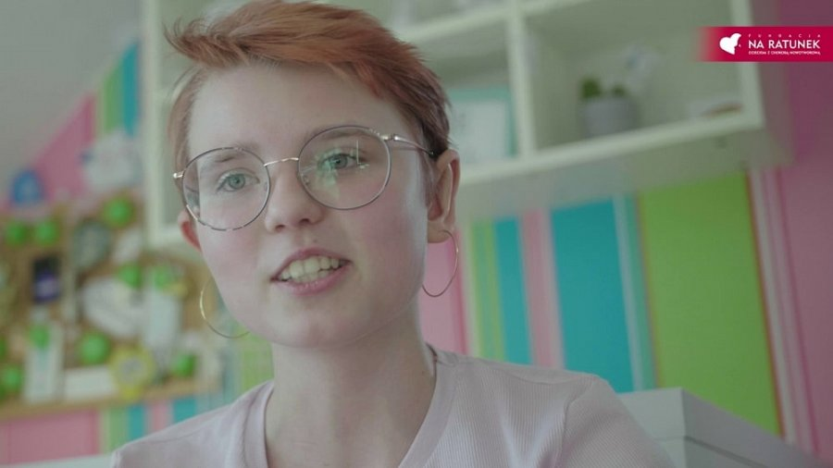
Weronika kończy już terapię i jest na ostatniej prostej do wyzdrowienia. Wszystkim – i dzieciom i dorosłym – mówi, że nie można się poddawać i trzeba MOCNO wierzyć. Bo w pokonaniu choroby nowotworowej niesłychanie ważna jest psychika.
Bo kiedy głowa jest pełna marzeń WSZYSTKO SIĘ MOŻE ZDARZYĆ❗? Weronika niedawno się o tym przekonała. Zobaczcie:
https://www.youtube.com/watch?v=aD3OtKOYlDI
Dziś jest Światowy Dzień Walki z Nowotworami Krwi. W Polsce co godzinę, a na świecie co 35 sekund ktoś zapada na białaczkę lub inny nowotwór krwi – podaje portal Zwrotnikraka.pl. Lekarze i personel kliniki Przylądek Nadziei i pracownicy Fundacji Na Ratunek Dzieciom z Chorobą Nowotworową wiedzą, jak poważny to problem. Przylądek Nadziei jest największym w Polsce centrum transplantacji szpiku u dzieci chorych na białaczki.
Pomyślcie dziś ciepło o wszystkich, który zmagają się z tymi chorobami. Dodajmy im siły, otuchy, wiary, nadziei i życzmy spełnienia marzeń! Tak, jak spełniło się marzenie Weroniki.

